День недели | № п/п | Расписание уроков | Материал урока | Примечание
Вторник 28.04.2020 г. | 1 | Русский язык | Составьте в рабочей тетради  предложения с наречиями:  Снова  Направо  Медленно  По-весеннему  Недалеко  (5 предложений)  Пояснения к выполнению задания  Например:  Мы с братом повернули направо.  Выделить суффиксы и подчеркнуть наречия как член предложения_._._._.  Затем сфотографируйте текст упражнения и отправьте выполненное задание учителю | Выполненные задания вы можете направить на номер в WhatsApp: 928-75-35-609 или эл.почтуglad4enko.ludmila@ yandex.ru
 | 2 | Математика | Построение фигур по координатам. Учебник: § 11.5  Выполнить задание на листке в клетку. Начертите прямоугольную систему координат (смотрите образец внизу) и отметьте на ней следующие точки. Если точки найдены правильно, то, соединив их кривой, вы увидите животное. Раскрасьте его.  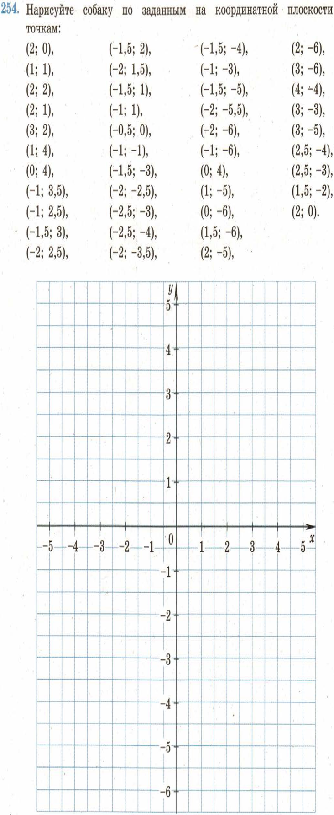  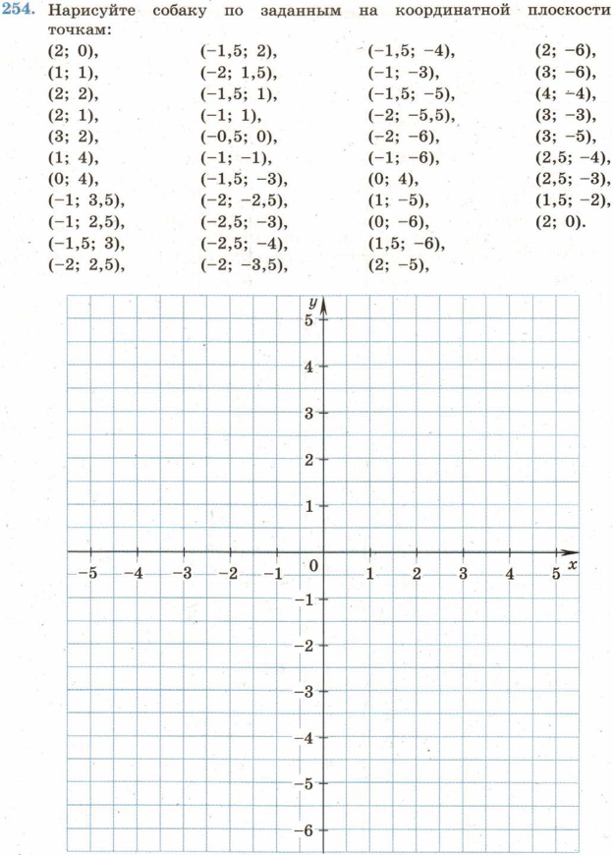 | Записать в рабочей тетради  и отправить учителю фото решения на номер в WhatsApp: 928-904-37-56 или эл. почту – bychckova.niura@yandex.ru
 | 3 | География | «Воды суши: Подземные воды и природные льды» прочесть параграф ответить устно на1 более сложный вопрос устно. Письменно тест. | Ответы выслать на номер 9281335321 в WhatsApp, на адрес электронной почты Verbinasvetlanaaleks@mail.ru
 | 4 | Литература | А.С. Грин. «Гнев отца»  Ответить письменно на вопрос: «Чем завершилась история с таинственным «гневом»? ( 7 вопрос под одной стрелочкой стр.171) | Выполненные задания вы можете направить на номер в WhatsApp: 928-75-35-609 или эл.почтуglad4enko.ludmila@ yandex.ru
 | 5 | Информатика | 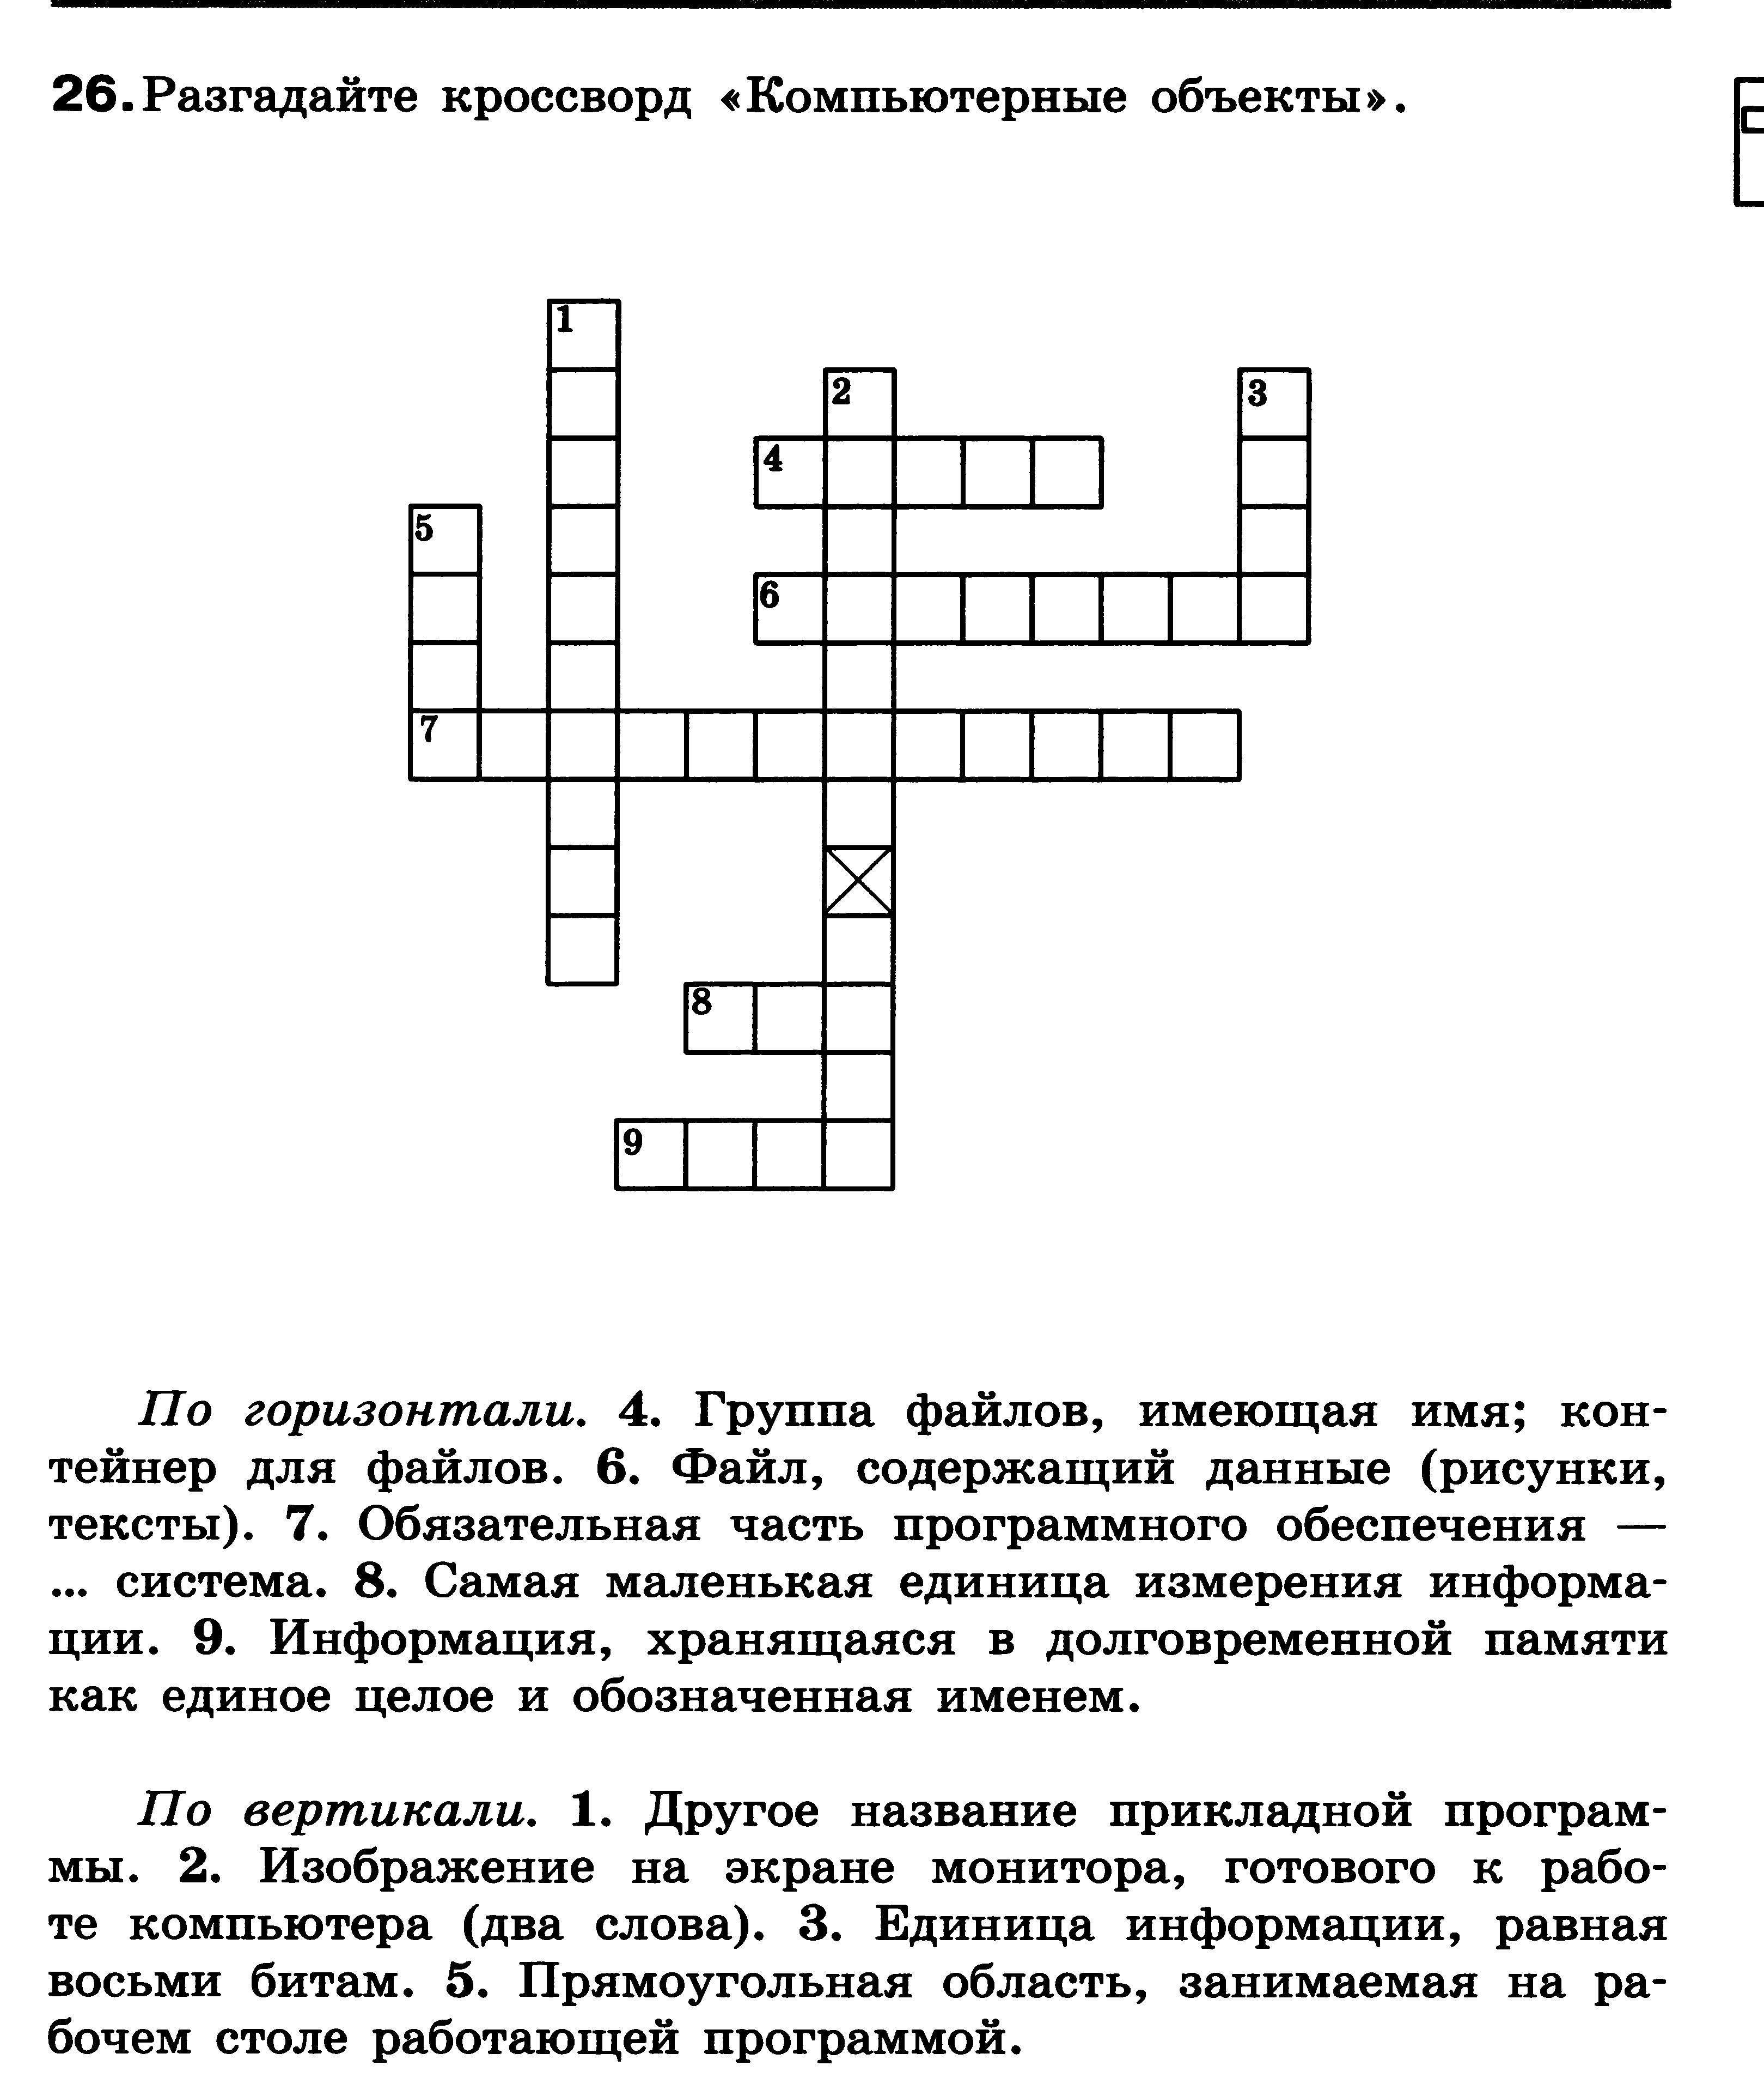  Повторение по теме: «Объекты операционной системы»  1. Повторить материал на  стр. 5-17  2. Разгадать кроссворд. | Выполненные задания вы можете направить на номер в WhatsApp: 928-760-79-32 или эл.почту – verbinatatyana@yandex.ru .
 | 6 | Физкультура |  | Изучить задание, ответить письменно(фотоответ) и выслать на номер 89281165140 в WhatsApp/или на номер электронной почты nik06081956@yandex.ru

